1 菜单顺序的修改，将设备管理放到检测仪器管理菜单下面，其他顺序不动;
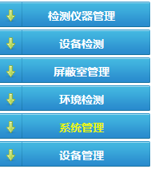
2 与环境检测模块类似，省局用户可以实现屏蔽室证书的上传、修改和删除功能;
3 地市可以查看本单位的屏蔽室环境申请、检测报告以及证书；
对于省局用户，与环境检测类似，
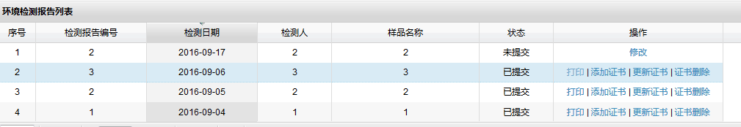
对于地市用户，与省局用户类似，可以查看本单位的申请信息
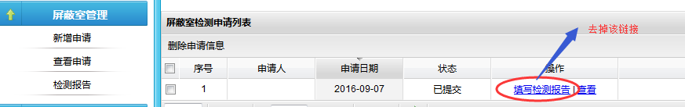
同时，地市用户还有一个【检测报告菜单】，可以查看本单位的检测报告和证书
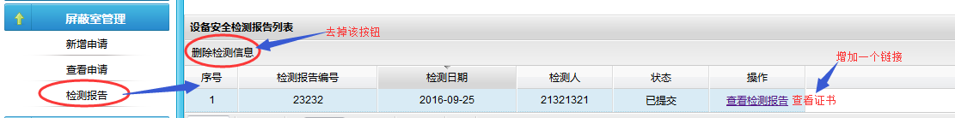
总结：
省局用户3个菜单：
（1）新增申请：负责填写全省的屏蔽室申请信息；
（2）查看申请：查看全省的屏蔽室申请信息，对应已提交的申请，可以填写检测报告；
（3）检测报告：查看已填写的检测报告，可以对证书上传、修改和删除

地市用户2个菜单：
（1） 查看申请：查看由省局填写且已提交的属于本单位的申请信息。【查看申请】时，程序需要判断是否省局还是地市用户，根据不同用户做不同的处理；
判断用户是否为省局的方法：根据用户所在的部门编号判断，部门编号为1，为省局用户，否则为地市用户。
因为，系统第一次运行时候，数据库默认已经有一个省局的部门信息，单位ID为1；角色默认有root、省局管理员、地市管理员、用户默认有一个root用户，角色为root；一个省局用户，其角色为省局管理员；
（2）检测报告：查看由省局填写且已提交的属于本单位的检测报告，包括证书。
4 为了让地市用户可以查看属于本单位的屏蔽室检测信息，省局填写屏蔽室检测新申请时,申请单位需要以选择方式完成，而不是手工完成。如下图所示，用户点击【选择】按钮，系统弹出【单位选择界面】（该界面我找人完成，你负责后台实现），其中单位信息列表从注册单位表中获取。
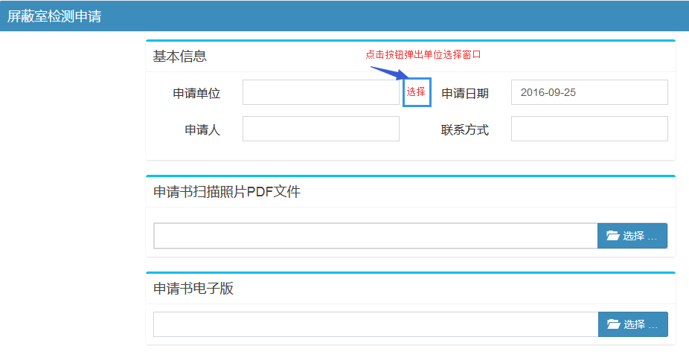

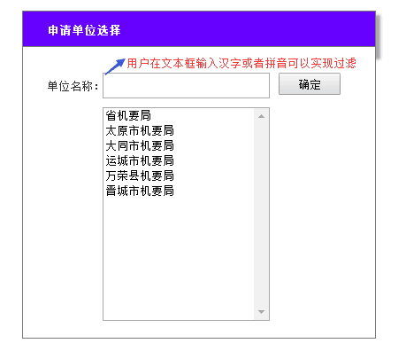
- 环境检测和设备检测模块中，当省局用户填写检测报告时，对上传照片同时都允许用户对每张上传的图片添加一个名字。
实现思路分析：以设备检测为例，其表结构如下：
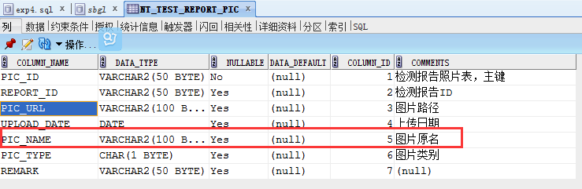
PIC_NAME 目前保存的是图片原名，为了减少表结构的变动，建议用该字段保存用户输入的图片名字。
另外，该功能的前台交互已经完成。具体操作如下
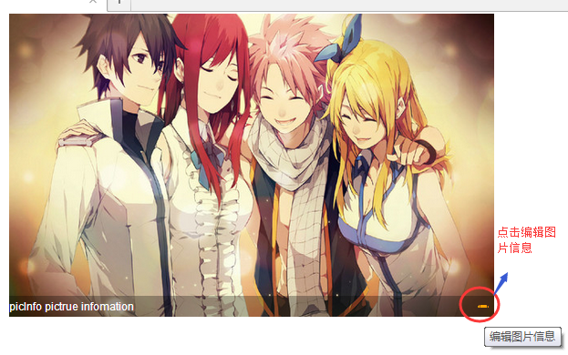


- 地市管理员给其下属部门创建用户时候，界面显示连接错误，且界面上显示不出来已创建的用户信息，查看数据库发现已添加了一条记录；
- 地市管理员创建角色的时候，发现新的角色可以分配系统的所有权限，应该只能分配比地市管理员角色权限少的权限；

